**COMPUTACIÓN UBICUA**

CONTROL DE AFORO

PECL 1

Grado en Ingeniería Informática - Curso 2021/22

*Daniel Verduras Gallego - 09102432K*

*José Manuel Fando Álamo - 09098809D*

*Pablo Morales Ambrós - 03149950P*

*Gorka Rojas de la Orden - 03149588Z*

Índice

1. Introducción.
2. Análisis del problema.
3. Objetivos y alcance del proyecto seleccionado.
4. Descripción de ideas descartadas.
5. Tecnología a utilizar.
6. Planificación temporal, plan de desarrollo.
7. Resumen y conclusiones.
8. **Introducción**

En el último año y medio, con la aparición del covid-19, se han tenido que idear nuevas formas de vida y de hacer las cosas. Siempre se dice que una sala, una clase, el transporte público, restaurantes, estadios etc. tienen que estar a un % de su aforo. Pero, realmente, ¿cómo hacen para controlar el aforo? Algunas veces, lo hacen a ojo, porque no disponen de los medios necesarios para controlarlo.

Es importante llevar un buen control del aforo de las salas, y, en las que sea posible, no sólo el número de personas presentes sino que también los datos de las personas que han asistido, para poder prevenir más contagios.

Gracias a estos sistemas, se puede colaborar más con la sanidad y hacer que esto termine lo antes posible.

1. **Análisis del problema**

El problema principal es que, si no existiese un sistema para controlar este aforo, tendría que haber una persona controlándolo. Esto es muy ineficiente, ya que tendría que estar contando las personas exactas que hay en todo momento en la sala. A veces, incluso podría llevar a errores de cálculo y dejar entrar a más personas de las permitidas, como puede pasar en restaurantes, discotecas etc…

A parte, si no existe ningún sistema y se quiere tener constancia del registro de personas que han ido entrando y saliendo a lo largo del día, la semana o el mes, habría que hacerlo a papel, y más tarde pasar esos datos manualmente a un excel o similar. Por todo esto es necesario un sistema que sea capaz de controlar por sí solo el aforo. Esto será entre 100 y 1000 veces más eficiente que con una persona.

Hoy en día muchos lugares tienen implementado un sistema de control de aforo. Algunos incluso van más allá, como los aeropuertos, que a parte del aforo tienen que tener un sistema de seguridad para detectar armas, bombas etc…

De lo más común que existe hoy en día son las cámaras. Se cuenta las personas en tiempo real, que puedes ir viendo en un monitor que está de cara al público. Después se pueden extraer estadísticas del número de personas que han entrado o salido en un periodo de tiempo. Poseen alertas sonoras en el momento en el que hay más personas de las permitidas.

Sistemas más clasicos son, por ejemplo, los tornos. En gimnasios, piscinas siempre hay un torno al entrar y al salir. Con este sistema se puede restringir la entrada de personas a distintas áreas o zonas comunes.

Un sistema de control de aforo con cámaras de conteo actualmente lo puedes encontrar por unos 1530 euros. Incluye una sola cámara y un mini ordenador con el software instalado y preparado para realizar las funciones de conteo de personas, estadísticas etc…

También existen los llamados tótems de control de aforo. Los puedes encontrar por unos 166 euros, pero no son tan inteligentes como una cámara.

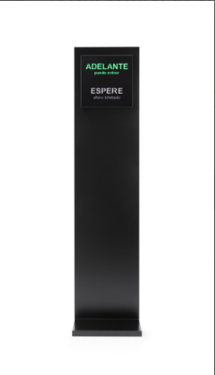

1. **Objetivos y alcance del proyecto seleccionado**

A raíz de la pandemia del COVID-19 todo establecimiento público, como privado se han visto obligados a llevar un control muchas más preciso de los aforos y de quién los visita.

Por ello, hemos decidido crear este proyecto "Control de aforo", donde los objetivos principales serán asegurarse de que no se supera en ningún momento el límite máximo de personas permitido y que además, queda un registro de cada persona que ha entrado (y con quién ha coincidido dentro) todo esto llevado a cabo simultáneamente para garantizar la seguridad de cada ciudadano.

Nuestro proyecto será creado para controlar una oficina. Donde los principales objetivos que queremos abordar son:

- Controlar el número de aforo mediante sensores NFC. Teniendo en cuenta si sale o entra la persona.

- Controlar quién esta entrando.

- Tener en una base de datos los datos de cada persona.

- Mediante una página web indicar el aforo libre disponible.

- Mediante una página web permitir el registro de un NFC no registrado.

- Poder acceder los usuarios a la página web para avisar de una emergencia.

Para controlar el aforo, utilizaremos un contador que se podrá comprobar desde la página web y a la vez se reflejará en el Arduino con un led verde si aun se puede seguir entrando. El contador aumentará si un NFC chequea en el control de entrada y disminuirá si lo hace en el de salida.

Para controlar quién está entrando, se utilizará el número de NFC, cada número deberá estar asociado a una persona en la base de datos y así sabremos quien ha entrado.

Los datos que se deberán guardar de cada usuario serán: email y contraseña (para el registro), nombre, apellidos, DNI y teléfono (para avisarles en caso de emergencia).

La página web, contendrá en la primera pantalla un contador con el número de aforo actual, contendrá una opción para iniciar sesión para usuarios ya registrados, ofrecerá la posibilidad de registro para nuevos usuarios y dispondrá de la opción de emergencia.

Cuando se intente acceder con un NFC no reconocido, saltará la opción de ser registrado en la página web, asociando el número de NFC a la persona registrada.

Una de las opciones ofrecidas en la página web será la de avisar de una emergencia. Para ello, en el momento que un usuario de la oficina pulse el botón por ser positivo en COVID (este sería el caso más serio) se le enviará un correo o sms a los usuarios que hayan estado a las mismas horas oficina que dicha persona para que tomen medidas sanitarias.

Por último, hablaremos del alcance que podría tener este proyecto. Aunque haya sido pensado y desarrollado para el control de aforo y registro de los integrantes de una oficina, podría ser perfectamente utilizado para diversos sectores y tipos de lugar.

Sin ser modificado, serviría para controlar una nave de logística y añadiendo algo de información a la base de datos y la página web sabríamos en que puesto de trabajo nos tocaría trabajar ese día, por ejemplo.

Para el control de un hospital, solo que en vez de usar el NFC se usaría como forma de registro la tarjeta sanitaria. Y como cliente dispongas de la información de planta de su cita y puedas ser notificado de posibles casos de COVID también. Y como médico, notificar alguna incidencia o posible caso de positivo de algún paciente.

Otro posible lugar de uso sería un colegio, donde los niños sería complicado que llevarán NFC por no decir imposible. Pero, si estarían registrados en la base de datos, para que sus padres pudieran ser notificados por sms de los posibles casos de contagios.

Otras opciones podrían ser universidades, supermercados, campos de fútbol, peluquerías… Hay muchas posibilidades siempre que sean lugares cerrados y con entradas específicas. Y solo cambiaría la forma de la aplicación web y la base de datos para cada caso.

Al ser un tema tan actual y llevar una interfaz que no complica apenas al usuario, puede ser expandido a muchos ámbitos y sectores.

En este caso, nosotros hemos decidido hacerlo de una oficina. Lo complicado del proyecto será coordinar correctamente los datos de casa usuario con las horas de entrada y salida, con las notificaciones con los que compartieron horas.

1. **Descripción de ideas descartadas**

Tras conocer el proyecto que debíamos realizar, todo el grupo tuvo una sesión de planteamiento de ideas para llevar a cabo el sistema de control de aforo, de la cual surgieron varias ideas sobre las cuales se podría basar nuestro prototipo.

**Sistema de ultrasonidos:**

Esta fue la primera idea planteada, el funcionamiento se basaba en usar unos sensores de ultrasonidos para captar la entrada y salida de personas en el recinto.

Para ello, se colocaría un sensor de ultrasonidos a una altura media (1 metro más o menos) sobre el nivel del suelo. El sensor estaría en todo momento enviando señales, de esta forma, en cuanto alguien pasase por la puerta, este recibiría una señal más corta que las demás, y la interpretaría como que alguien había pasado por la puerta, dando por hecho que una persona habría entrado en el recinto y reduciendo la capacidad disponible en 1.

Del mismo modo, en la puerta de salida se encontraría otro sensor igual, el cual cumpliría con la misma función que el primero, pero en vez de reducir la capacidad disponible en 1, la aumentaría.

Este sistema fue rechazado porque, aunque cumpliese bien con su función de controlar el acceso, no se podría saber quien es la persona que entra o sale de la oficina, siendo así un modelo un poco débil para tratarse de un proyecto de esta escala.

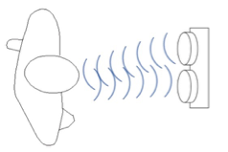

detección por ultrasonidos

**Sistema con detección óptica:**

Otra de las ideas planteadas fue un sistema que contase con una cámara que detectase las caras de las personas, así como la dirección en la que andan.

La idea proponía instalar una cámara en lo alto del marco de la puerta, apuntando en un ángulo de 45 grados hacia el exterior, de esta forma se podría captar sin problemas a todas las personas que entrasen en la oficina.

Este modelo presentó mejoras respecto al primero, ya que con la cámara se podía detectar quien era la persona que entraba, mediante una librería externa de reconocimiento facial.

Aun así, se encontraron ciertos problemas que descartaron el modelo.

Uno de ellos fue que la cámara detectaba a la persona que entraba mediante su cara, pero cuando la persona salía, le daba la espalda a la cámara, por lo que no había forma de reconocerla.

Otro de ellos fue la alta complejidad del sistema, ya que las caras se tenían que almacenar en una base de datos, y comparar imágenes con el código enviado por el sensor era bastante complicado.

**Sistema de detección por infrarrojos:**

Tras la detección óptica, se propuso utilizar unos sensores infrarrojos para detectar el flujo de personas que entrase y saliese de la oficina.

El sistema está siempre activo, y se dispara cuando detecta movimiento dentro de la zona de percepción.

Con este modelo se encontraron los mismos problemas que con el sistema de ultrasonidos, ya que no se podría identificar a la persona que entrase a la oficina. Más adelante se encontró otro problema. Este problema era que si alguien se detenía en la puerta durante un tiempo, el sistema se acostumbraría a esa distancia como la distancia hasta el otro marco de la puerta, lo cual implicaría el fallo futuro del sensor.

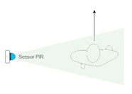

control de presencia por infrarrojos

**Sistema con detección NFC:**

Por último, se propuso utilizar un receptor NFC en la puerta de la oficina, por el cual se debería fichar cada vez que alguien decidiese salir o entrar.

Este modelo cumplía con todos los requisitos. Facilitaba la identificación de cada persona que fichase, ya que cada individuo tendría su tarjeta propia, con su código enlazado con su nombre y medios de contacto en la base de datos.

También permite el uso de solo un sensor en todo el sistema, el cual se encontraría en la puerta del local. Dentro de la base de datos se encontraría un valor “dentro” el cual se inicia en false (la persona no se encuentra dentro del recinto), y cuando se ficha con esa tarjeta, se modificaría por “true” (la persona se encuentra dentro del recinto). Ocurriría justo lo contrario en caso de que la persona se encontrase dentro y saliese a la calle.

Además de estas ventajas, el uso de este chip NFC con Arduino o similares no tiene mucha dificultad, y su uso es bastante sencillo también.

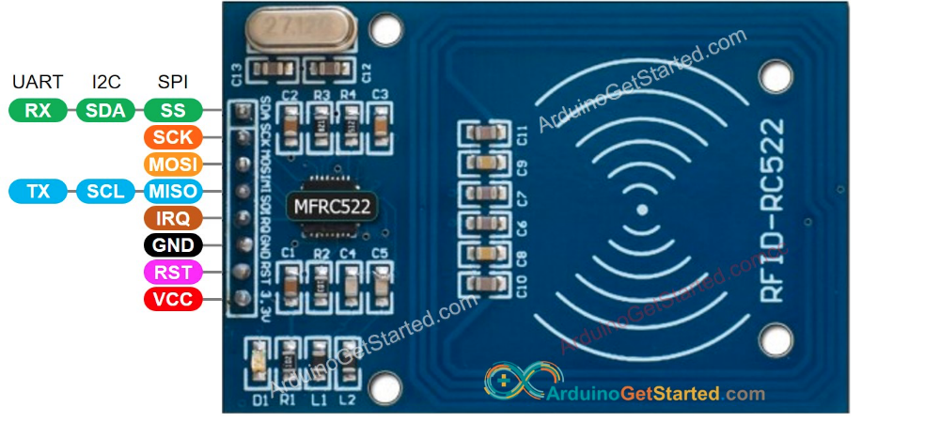

receptor NFC similar elegido

**Solución elegida:**

Dicho todo esto, nos decidimos por usar el chip NFC, ya que, gracias a su sencillez, y a los requisitos que cumple, es el más apropiado que se nos ha ocurrido para llevar a cabo este proyecto.

1. **Tecnología a utilizar**

**Perception Layer**

Para la realización del proyecto, nos hemos decantado por la utilización de tecnología NFC para poder ser capaces de controlar el aforo de la oficina. En primer lugar, el usuario que desee acceder a ésta deberá pasar un pequeño llavero que lleva un identificador el cual se pasa por el chip NFC y reconoce a este.

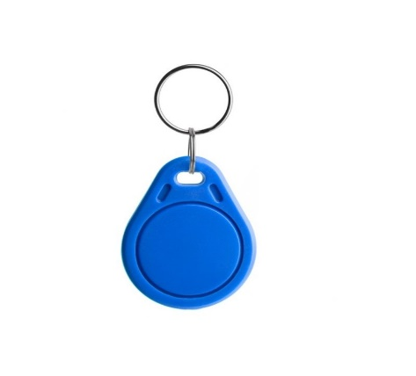

El chip NFC que vamos a utilizar es el NFC RC522, que será utilizado para simular una puerta en la oficina la cual sólo se abrirá si el usuario que quiere entrar está registrado en la base de datos y además hay sitio en la misma.

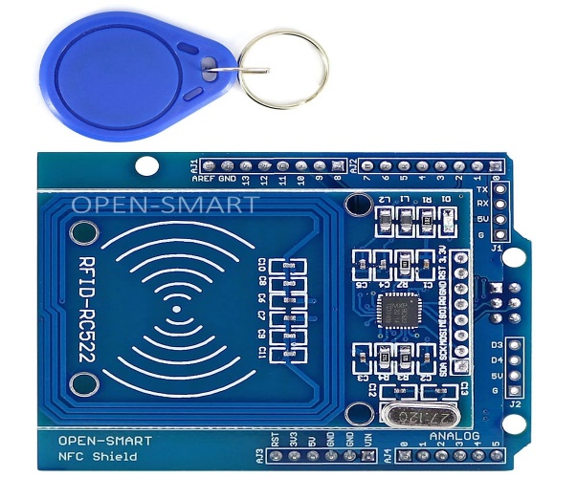

**NFC RC52**

Para poder transmitir esta información usaremos la placa ESP8266 la cual llevará conectado el chip NFC y a través del wifi que lleva incorporado podremos comunicarnos con nuestro pc dónde tramitaremos toda la información.

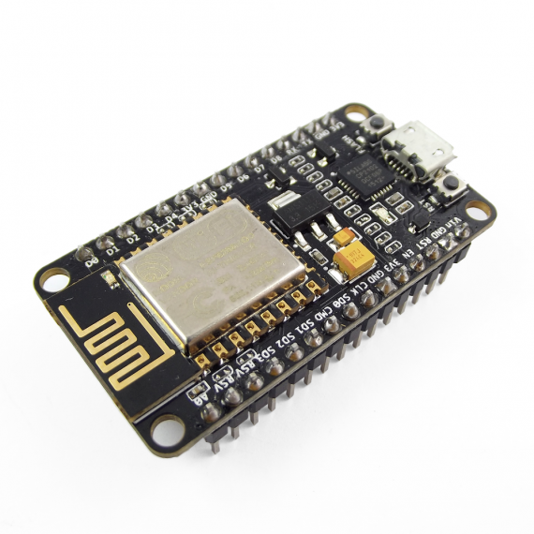

**ESP8266**

**Network Layer**

Como hemos visto anteriormente, la placa ESP8266 lleva incorporado un chip WIFI de hasta 2.4 GHz de frecuencia. Esto nos servirá para poder comunicar la información del chip NFC a nuestro pc, donde podremos manejar la información y posteriormente almacenarla en una base de datos, la cuál será utilizada en la página web para comprobar si el usuario que ha accedido a la oficina dió positivo en Covid-19.

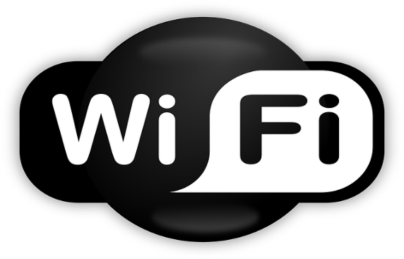

**Processing Layer**

Para poder procesar toda la información captada con los sensores NFC, utilizaremos diversas herramientas.

En primer lugar, para poder tramitar la información usaremos el servicio MQTT, en el cual un servidor central denominado bróker irá recibiendo las peticiones enviadas por nuestra placa y posteriormente las almacenará en una base de datos. Para implementar el servicio MQTT, utilizaremos Mosquitto que es un bróker MQTT OpenSource ampliamente utilizado debido a su ligereza lo que nos permite, fácilmente, emplearlo en gran número de ambientes, incluso si éstos son de pocos recursos, como en nuestro caso la placa ESP8266.



Como hemos comentado anteriormente, tras recibir la información de la placa, Mosquitto nos almacenará los datos recibidos en una base de datos. Para realizar esta función, utilizaremos la base de datos MySQL. MySQL es un sistema de gestión de base de datos (SGBD) de código abierto. El SGBD MySQL pertenece actualmente a Oracle. Funciona con un modelo cliente-servidor. Eso quiere decir que los ordenadores que instalan y ejecutan el software de gestión de base de datos se denominan clientes.



**Application Layer**

Por último, para poder mostrar la información al usuario crearemos una página web con React, que es una biblioteca escrita en JavaScript, desarrollada en Facebook para facilitar la creación de componentes interactivos, reutilizables, para interfaces de usuario. Se utiliza en Facebook para la producción de componentes, e Instagram está escrito enteramente en React.



Con React, realizaremos la página web que tendrá la siguiente funcionalidad:

En primer lugar, si el usuario pasa el llavero NFC por el sensor y éste no se encuentra registrado en la base de datos, accederá directamente a la página donde deberá registrarse con sus datos personales, incluyendo correo, contraseña, nombre y apellidos y DNI. Tras realizar esto, el sensor NFC registrará el llavero con el usuario que acaba de realizar el registro y cada vez que este lo pase por el sensor, su información ya se encontrará almacenada.

Nuestra idea es que si un usuario ha sido notificado como positivo en Covid-19, éste inicie sesión en la aplicación web, dónde aparecerá una opción en la que avise de esto mismo. Al realizar esto, se enviaría al correo de cada usuario que ha estado en contacto con el positivo indicándole que debe guardar la cuarentena.

Otra opción que estamos barajando sería la implementación de una aplicación móvil. Tendría la misma funcionalidad solo que sería implantada en Android, que es un sistema operativo móvil basado en núcleo Linux y otros softwares de código abierto. Fue diseñado para dispositivos móviles con pantalla táctil, como teléfonos inteligentes, tabletas, relojes inteligentes (Wear OS), automóviles con otros sistemas a través de Android Auto, al igual los automóviles con el sistema Android Automotive y televisores Leanback.



1. **Planificación temporal y plan de desarrollo**

Como metodología ágil usaremos Scrum. Esto consistirá en reuniones semanales, revisando lo que se ha hecho en la semana. El trabajo se basará en realización de tareas en sprints. Un sprint es un conjunto de tareas a realizar antes de una cierta fecha. Estas tareas a su vez se pueden dividir en subtareas. Por ejemplo, a la hora de programar la página web, uno se puede encargar del apartado del login y otro del register.

El responsable del proyecto a parte de reunirse con los compañeros se reunirá con la profesora para ir informando de los cambios y de los avances.

A parte de las reuniones, se revisará entre todos todo lo realizado. Con esto se pretende una mayor cantidad de opiniones, contribuyendo a una mejor calidad del código.

Las tareas a realizar para este sistema son:

* Programación de la placa (NodeMCU, sensor RFID, Leds etc…): 2 semanas, 2 personas.
* Mqtt: entre 2 y 3 semanas (leer documentación, corregir errores etc…), 2 personas
* Base de datos (diseño e implementación): 2 semanas, 1 o 2 personas
* Servidor: 3 semanas, 4 personas
* Página web: 2 semanas, 1 persona
* Interconexión de todos los elementos: 1 semana, 4 personas
* Revisiones, retoques, ampliaciones…: 3 semanas, 4 personas

Total: 14 semanas (secuencialmente)

Tiempo estimado: 10 semanas

**Planificación temporal**

1ª semana: desarrollo de la placa y base de datos

2ª semana: desarrollo de la placa y base de datos

3ª semana: revisión placa y base de datos

4ª semana: desarrollo servidor mqtt y del servidor

5ª semana: desarrollo servidor mqtt y del servidor

6ª semana: desarrollo servidor y página web

7ª semana: revisión servidor y mqtt

8ª semana: desarrollo página web

9ª semana: interconexión

10ª semana: revisión de todo lo realizado hasta ahora

1. **Resumen y conclusiones**

En resumen, lo que planteamos es un sistema de control de aforo a través de NFC, por el cual se podrá controlar el acceso a una oficina, permitiendo el paso si el aforo no está completo e impidiéndolo en caso contrario, mediante leds conectadas a la placa. Usaremos una NodeMCU ESP8266, que cuenta con conexión wifi para transmitir los datos al servidor mqtt. Se le conectará un módulo RFID con el que escanear los llaveros y tarjetas protagonistas del proyecto. Los leds de los colores del semáforo indicarán si se puede o no acceder a la sala.

El sistema estará orientado a la situación actual de pandemia, permitiendo que si una persona que ha accedido a la sala da positivo en Covid, pueda señalarlo en la página web. El servidor buscará en la base de datos todas esas personas con las que haya coincidido en la última semana y se les notificará en un correo electrónico o sms que deben guardar cuarentena.

En conclusión, es un sistema muy útil, bastante fácil de implementar y con un coste bastante bajo, en comparación con los costos que veíamos en el apartado de análisis.

Es un sistema muy sencillo, pero cumple muchos requisitos, es muy completo, es flexible, es escalable etc…

Como conclusión personal de los integrantes del grupo, pensamos que la realización de este sistema nos aportará muchos conocimientos sobre servidores, páginas web, placas etc… Estamos todos muy ilusionados y con ganas de ver el resultado final.